Aufbau einer Nervenzelle
die Nervenzelle = das Neuron, -en
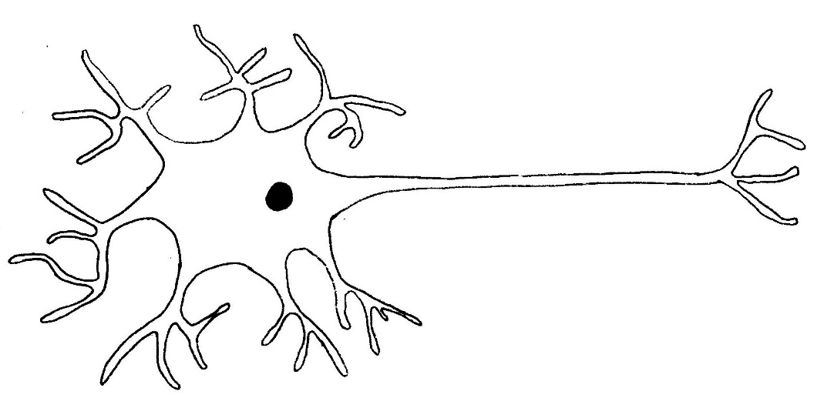
1 2 4

3

5

Benenne in einer Legende die bezeichneten Strukturen 1 bis 5.
Kennzeichne mit drei Pfeilen die Richtung der Informations-Weiterleitung.

Lösung:
1 2 4

3

5

Benenne in einer Legende die bezeichneten Strukturen 1 bis 5.
Kennzeichne mit drei Pfeilen die Richtung der Informations-Weiterleitung.

1 der Dendrit, -en
2 das Soma, -ta = der Zellkörper
3 der / das Axon, -e
4 die Axon-Verzweigung
5 der Zellkern

Nickl, März 2020

